Validando Sprint 1
“Mesero Virtual - Comida Rápida El Sanguchon 2.0”
[Siglas del Proyecto]
Fecha:[01/10/2026]

Tabla de contenido

Contenido
Datos del documento 3
Planilla product backlog con registro de avances día a día y validación del product owner. 4
Gráfico de avance del sprint 1. 4
Pila del producto actualizada. 4

Datos del documento

Histórico de Revisiones
Versión | Fecha | Descripción/cambio | autor
0.1 | 14/09/2026 | Inicio del documento | Benjamin Gutierrez
0.2 | 09/10/2026

Información del Proyecto
Organización | Duoc UC. Escuela de Informática y Telecomunicaciones
Sección | capstone-004D
Proyecto (Nombre) | Mesero Virtual - Comida Rápida "El Sanguchon 2.0"
Fecha de Inicio | 14/09/2026
Fecha de Término | 09/10/2026
Patrocinador principal | Tienda de comida rápida "El Sanguchon 2.0"
Docente | Juan Andrés Hernández Aliaga

Integrantes
Rut | Nombre | Correo
Benjamín Ignacio Gutiérrez Soto | 20.892.411-K | b.gutierrezs@duocuc.cl | Autor / Backend & BDD Lead
Max Abarca | 20.981.122-7 | ma.abarcaf@duocuc.cl | AI & Architecture Lead
Felipe Soto Lagos | 21.014.288-5 | f.sotol@duocuc.cl | UI/UX & Frontend Lead

Planilla product backlog con registro de avances día a día y validación del product owner.

Historia | Tarea | Horas estimadas |  | Horas realizadas por día |  |  |  |  |  | Estado
Historia | Tarea | Horas estimadas | Responsable | 1 | 2 | 3 | 4 | 5 | Total | (A/R)
Spike Inicial | Guía del Estudiante | 10 | Benjamin Gutierrez | X |  |  |  |  | 8 | Aprobado
Spike Requisitos | Espec. Historias Usuario | 15 | Benjamin Gutierrez | X |  |  |  |  | 13 | Aprobado
Spike Diseño | Diseño UI/UX HTML | 30 | Felipe Soto |  | X |  |  |  | 24 | Aprobado
US-001 | T1: Configuración y entrenamiento Modelo NLP | 15 | Max Abarca | X |  |  |  |  | 12 | Aprobado
US-001 | T2: Desarrollo Frontend: Interfaz Chatbot | 10 | Felipe Soto | X |  |  |  |  | 9 | Aprobado
US-003 | T1: Desarrollo Backend: API RESTful | 12 | Benjamin Gutierrez | X |  |  |  |  | 10 | Aprobado
US-003 | T2: Desarrollo Frontend: Panel Administrador | 15 | Felipe Soto | X |  |  |  |  | 11 | Aprobado
US-004 | T1: Diseño de BD y Poblado Inicial | 10 | Max Abarca | X |  |  |  |  | 8 | Aprobado
US-004 | T2: Desarrollo Frontend: Carrito de Compras | 10 | Max Abarca | X |  |  |  |  | 7 | Aprobado

Gráfico de avance del sprint 1.
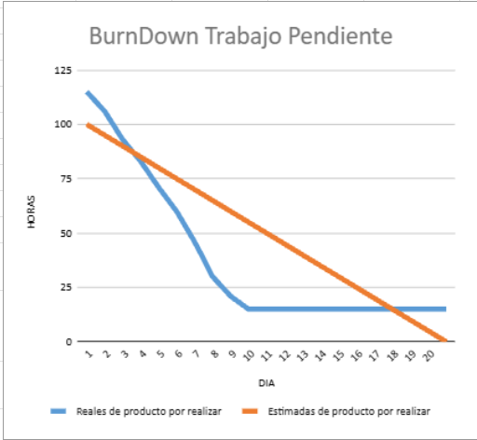
Entre los días 8 y 16, la carga de trabajo real continuó descendiendo de forma paralela y controlada por debajo de la línea teórica, garantizando holgura para imprevistos.

Pila del producto actualizada.
ID | Historia de Usuario | Estimación | Prioridad
US-001 | Pedido vía Chatbot Mesero Virtual | 8 | Alta
US-003 | Actualizar disponibilidad/stock en Panel Admin | 3 | Media
US-004 | Ver resumen del carrito y editar/eliminar | 5 | Alta
US-002 | Sugerencias automáticas de agregados/bebidas | 5 | Alta
US-005 | Pagar pedido en línea vía WebPay/Flow Sandbox | 8 | Alta
US-006 | Monitor de cocina para ver pedidos en tiempo real | 5 | Media

